Objavitelia a objavovaní
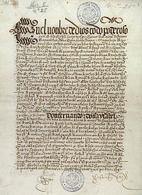
V roku 1494 podpísali Španielsko a Portugalsko medzi sebou dohodu o rozdelení koloniálnych sfér. Zmluva stanovila hranicu portugalských a španielskych kolónií, ktorá prechádzala Atlantickým oceánom. Všetky územia na východ od nej pripadli Portugalsku a na západ Španielsku.
Hlavnými predkolumbovskými civilizáciami boli: Mayovia, Aztékovia a Inkovia
To bol začiatok kolonializmu.

Tordesillaská dohoda
1494

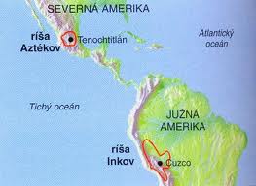
Po prvých zámorských objavoch nasledovali dobyvačné výpravy. Viacero španielskych dobrodruhov túžilo dobyť nové územia a získať ich bohatstvo. Do dejín zemepisných objavov sa zapísali svojou ukrutnosťou a bezohľadnosťou k domorodému obyvateľstvu.
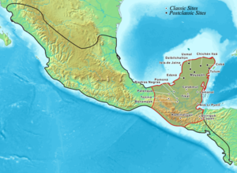
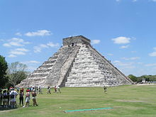
Na polostrove Yucatán, ktorý sa nachádza v Mexickom zálive sa Španieli prvý krát stretli s vyspelou civilizáciou Mayov. Našli tu dláždené cesty, veľké kamenné stavby a hlavne, čo hľadali – zlato. Dobýjanie ríše Mayov sa za začalo zhruba od roku 1520 a skončilo v roku 1550.
Mayská pyramída v Chitzen Itza
Hernán Cortéz
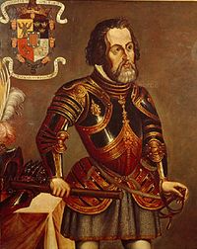
Honba za zlatom doviedla Španielov až do vnútrozemia Strednej Ameriky, tu sa nachádzala vyspelá civilizácia Aztékov. Hernán (ernan) Cortéz ju rozvrátil za pomerne krátky čas v rokoch 1519 – 1521. Pomohli mu k tomu vyspelejšie európske zbrane. Chýry o krutosti s akou dobýval územie Aztékov sa doniesli do jeho rodného Španielska. Vyvolala pohoršenie.
Zvesti o vybájenej ríši zlata – El Dorade v Južnej Amerike podnietili ďalšie výboje Španielov.
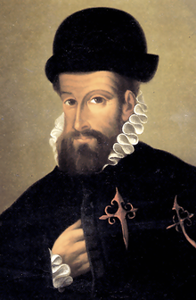
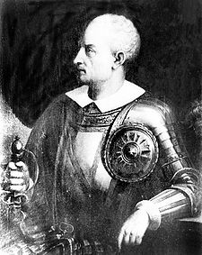
Ďalším španielskym dobyvateľom bol Francisco Pizarro. Lákali ho bájne poklady ríše Inkov, ktorá sa rozprestierala na území dnešného Peru. Počiatočné pokusy dobyť túto ríšu neboli úspešné. Pizarrovi pomohli až vyspelejšie európske zbrane (strelné zbrane a jazdci) a nezhody medzi samotnými Inkami. Ríšu Inkov dobyl spolu s Diegom Almagrom v rokoch 1531 – 1535. Pizarra šťastena nakoniec opustila, keď ho zavraždili ako pomstu za vraždu Almagra.
Francisco Pizarro
Diego Almagro

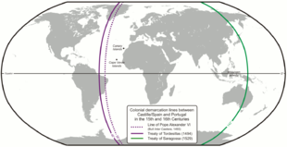
Španieli a Portugalci ako sme už spomínali sa navzájom dohodli na rozdelení objavovaných území. Vytýčili si symbolickú hranicu. To bol začiatok kolonializmu. Kolonializmus môžeme charakterizovať ako prisvojovanie si cudzích území a ich riadenie tak ako to vyhovuje dobyvateľom.
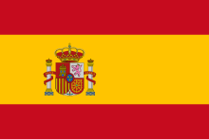
Rozdelenie novoobjavených území podľa zmluvy z Tordesillas podpísanej v roku 1494

Najsilnejšou koloniálnou mocnosťou cez celé 16. storočie bolo Španielsko. Hovorilo sa o ňom ako o „ríši nad ktorou slnko nezapadá“.

Európania začali spoznávať iné civilizácie, čo malo svoje kladné, ale aj záporné stránky. Snažili sa pochopiť, že aj ľudia, ktorí vyzerajú inak majú rovnaké práva ako oni. Nie všetci to pochopili a domorodé obyvateľstvo bolo neraz zotročené.
Kvalitu života Európanov pomohli zlepšiť aj mnohé dovtedy nepoznané plodiny →
- kukurica
- paradajky
- zemiaky
- ananás
- kakao
- tabak
- vanilka


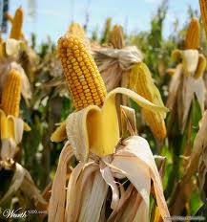


Zo zámoria do Európy kolonizátori doviezli aj rôzne neznáme choroby (ako napríklad syfilis). Naopak do zámoria zavliekli tie európske (chrípka, záškrt, kiahne, atď.).
Do Európy prúdilo nesmierne bohatstvo
Z Ázie sa dovážal luxusný tovar ako napr. korenie, hodváb a iné drahé výrobky.

Z Afriky sa privážali černosi na ťažkú prácu v Amerike → otroci ⬄ obchodovanie s ľuďmi bolo veľmi výnosné.

